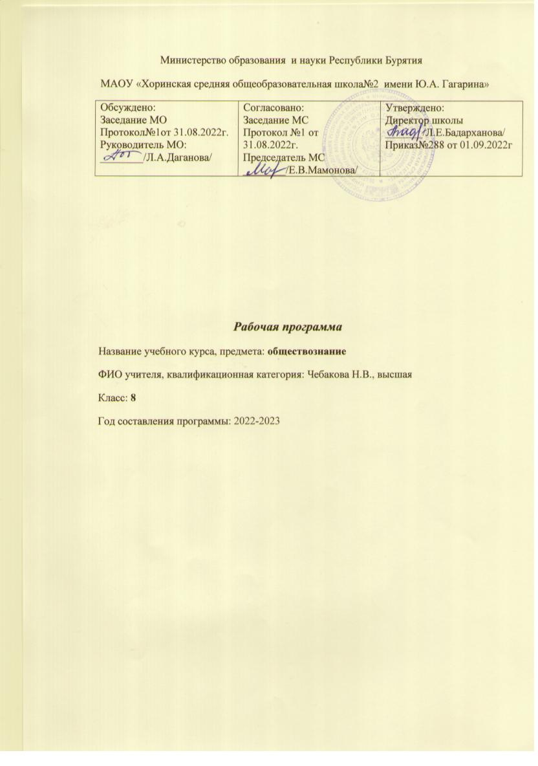

Пояснительная записка

Рабочая программа по обществознанию для 8 класса соответствует:

1.Закону РФ 273-ФЗ»Об образовании в Российской Федерации»;

2.Федеральным государственным образовательным стандартам основного общего образования (ФГОС ООО), утвержденного приказом Министерства образования и науки РФ от 17.12.2010г.

3.Образовательной программе основного общего образования МАОУ «Хоринская средняя общеобразовательная школа №2;

4. УМК по предмету обществознание

-Рабочая программа соответствуетПримерной образовательной программы основного общего образования по обществознанию, рекомендованной к использованию Министерством образования и науки РФ, с учетом авторской программы основного общего образования по обществознанию под редакцией академика РАО, доктора педагогических наук Л. Н. Боголюбова, Н. И. Городецкая, кандидата педагогических наук; Л. Ф. Иванова, кандидата педагогических наук; А. И. Матвеев, кандидата педагогических наук, помещенной в сборнике «Программы общеобразовательных учреждений», Москва «Просвещение», 2018. Данная программа реализуется на основе УМК по предмету:

-Боголюбов Л.Н., Н.И. Городецкая, А.Ю. Лазебникова. Обществознание, 8 класс. – М: Просвещение, 2018.

• Примерная Рабочая программа по обществознанию 5-9 кл. под ред. Л.Н. Боголюбова, Н.И. Городецкой, Л.Ф. Ивановой, Просвещение, 2016г,

5.Учебным планом МАОУ»Хоринская средняя общеобразовательная школа№2

6. Положению о рабочих программах МАОУ»Хоринская СОШ№2

**В курсе «Обществознание» 8 класса запланированы уроки Национально-регионального компонента.(4Ч)**

Учет национальных, региональных и этнокультурных особенностей обеспечивает реализацию следующих целей:

- достижение системного эффекта в обеспечении общекультурного, личностного и познавательного развития обучающихся за счёт

использования педагогического потенциала НРК содержания образования

- сохранение и развитие культурного разнообразия и языкового наследия

- изучение способов формирования местных органов самоуправления.

Возрастные и психологические особенности учащихся

Курс «обществознание» ведётся в соответствии возрастных и психологических особенностей учащихся. Средний школьный возраст (10-15 лет).

Средний школьный возраст - переход от детства к юности, период "полуребенка-полувзрослого". У школьника подростка этот переход связан с включением его в доступные ему формы общественной жизни. Вместе с тем меняется и реальное место, которое ребенок занимает в повседневной жизни окружающих его взрослых, в жизни своей семьи. Теперь его физический силы, его знания и умения ставят его в некоторых случаях на равную ступень с взрослыми, а кое в чем он даже чувствует свое преимущество. Иногда он признанный "чинильщик" механизмов, иногда он оказывается главным домашним "комментатором" общественных событий.В этом возрасте происходит бурный рост и развитие всего организма. Значительно возрастает сила мышц. А вот развитие внутренних органов происходит неравномерно, что приводит к различным нарушениям: учащение сердцебиения, учащенное дыхание. Характерная особенность подросткового возраста - половое созревание организма. Продолжается развитие нервной системы, мыслительной деятельности. Мировоззрение, нравственные идеалы, система оценочных суждений, моральные принципы, которыми школьник руководствуется в своем поведении, еще не приобрели устойчивость, их легко разрушают мнения товарищей, противоречия жизни. Правильно организованному воспитанию принадлежит решающая роль. В зависимости от того, какой нравственный опыт приобретает подросток, будет складываться его личность

.

Планируемые результаты освоения курса обществознания

Планируемые результаты изучения и освоения курса:

Личностными результатами выпускников основной школы, формируемыми при изучении содержания курса, являются:

• мотивированность на посильное и созидательное участие в жизни общества;

• заинтересованность не только в личном успехе, но и в благополучии и процветании своей страны;

• ценностные ориентиры, основанные на идеях патриотизма, любви и уважения к Отечеству; необходимости поддержания гражданского мира и согласия; отношении к человеку, его правам и свободам как высшей ценности; стремлении к укреплению исторически сложившегося государственного единства; признании равноправия народов, единства разнообразных культур; убеждённости в важности для общества семьи и семейных традиций; осознании своей ответственности за страну перед нынешними и грядущими поколениями.

Метапредметные результаты изучения обществознания выпускниками основной школы проявляются в:

• умении сознательно организовывать свою познавательную деятельность (от постановки цели до получения и оценки результата);

• умении объяснять явления и процессы социальной действительности с научных позиций; рассматривать их комплексно в контексте сложившихся реалий и возможных перспектив;

• способности анализировать реальные социальные ситуации, выбирать адекватные способы деятельности и модели поведения в рамках реализуемых основных социальных ролей, свойственных подросткам;

• овладении различными видами публичных выступлений (высказывания, монолог, дискуссия) и следовании этическим нормам и правилам ведения диалога;

• умении выполнять познавательные и практические задания, в том числе с использованием проектной деятельности на уроках и в доступной социальной практике, на:

1) использование элементов причинно-следственного анализа;

2) исследование несложных реальных связей и зависимостей;

3) определение сущностных характеристик изучаемого объекта; выбор верных критериев для сравнения, сопоставления, оценки объектов;

4) поиск и извлечение нужной информации по заданной теме в адаптированных источниках различного типа;

5) перевод информации из одной знаковой системы в другую (из текста в таблицу, из аудиовизуального ряда в текст и др.); выбор знаковых систем адекватно познавательной и коммуникативной ситуации;

6) подкрепление изученных положений конкретными примерами;

7) оценку своих учебных достижений, поведения, черт своей личности с учётом мнения других людей, в том числе для корректировки собственного поведения в окружающей среде; выполнение в повседневной жизни этических и правовых норм, экологических требований;

8) определение собственного отношения к явлениям современной жизни, формулирование своей точки зрения.

Предметными результатами освоения выпускниками основной школы содержания программы по обществознанию являются:

• относительно целостное представление об обществе и человеке, о сферах и областях общественной жизни, механизмах и регуляторах деятельности людей;

• знание ряда ключевых понятий об основных социальных объектах; умение объяснять с опорой на эти понятия явления социальной действительности;

• знания, умения и ценностные установки, необходимые для сознательного выполнения старшими подростками основных социальных ролей в пределах своей дееспособности;

• умения находить нужную социальную информацию в педагогически отобранных источниках; адекватно её воспринимать, применяя основные обществоведческие термины и понятия; преобразовывать в соответствии с решаемой задачей (анализировать, обобщать, систематизировать, конкретизировать имеющиеся данные, соотносить их с собственными знаниями); давать оценку общественным явлениям с позиций одобряемых в современном российском обществе социальных ценностей;

• понимание побудительной роли мотивов в деятельности человека, места ценностей в мотивационной структуре личности, их значения в жизни человека и развитии общества;

• знание основных нравственных и правовых понятий, норм и правил, понимание их роли как решающих регуляторов общественной жизни; умение применять эти нормы и правила к анализу и оценке реальных социальных ситуаций; установка на необходимость руководствоваться этими нормами и правилами в собственной повседневной жизни;

приверженность гуманистическим и демократическим ценностям, патриотизм и гражданственность;.

.ТРЕБОВАНИЯ К УРОВНЮ ПОДГОТОВКИ ВЫПУСКНИКОВ

В результате изучения обществознания в курсе 8 класса выпускник должен

понимать

социальные свойства человека, его взаимодействие с другими людьми;

сущность общества как формы совместной деятельности людей;

характерные черты и признаки основных сфер жизни общества;

содержание и значение социальных норм, регулирующих общественные отношения.

Уметь

описывать основные социальные объекты, выделяя их существенные признаки; человека как социально-деятельное существо; основные социальные роли;

сравнивать социальные объекты, суждения об обществе и человеке, выявлять их общие черты и различия;

объяснять взаимосвязи изученных социальных объектов (включая взаимодействия человека и общества, общества и природы, сфер общественной жизни);

приводить примеры социальных объектов определенного типа, социальных отношений; ситуаций, регулируемых различными видами социальных норм; деятельности людей в различных сферах;

оценивать поведение людей с точки зрения социальных норм, экономической рациональности;

решать познавательные и практические задачи в рамках изученного материала, отражающие типичные ситуации в различных сферах деятельности человека

осуществлять поиск социальной информации по заданной теме из различных ее носителей (материалы СМИ, учебный текст и другие адаптированные источники); различать в социальной информации факты и мнения;

Использовать приобретенные знания и умения в практической деятельности и повседневной жизни для:

полноценного выполнения типичных для подростка социальных ролей;

общей ориентации в актуальных общественных событиях и процессах;

нравственной и правовой оценки конкретных поступков людей;

реализации и защиты прав человека и гражданина, осознанного выполнения гражданских обязанностей

первичного анализа и использования социальной информации;

сознательного неприятия антиобщественного поведения.

Содержание учебного курса

|  |  |  |  |  |
| --- | --- | --- | --- | --- |
| № п/п | Название разделов /тем | | Количество часов | Содержание учебной темы |
| *1* | *.Введение* | | 1 |  |
| *2* | . Тема 1. Регулирование поведения людей в обществе | | 6 | *.Природа человека. Деятельность человека, её виды. Взаимодействие человека и окружающей среды. Место человека в мире природы. Что связывает людей в обществе. Сферы общественной жизни, их взаимосвязь. Общественный прогресс. Глобальные проблемы современности. Личность. Мировоззрение. Жизненные ценности и ориентиры. Личность и общество* |
| *3* | Тема 2Сфера духовной культуры. | | *8* | *Сфера духовной жизни и её особенности. Основные ценности и нормы морали. Гуманизм. Патриотизм. Долг и совесть. Моральный выбор. Образование и наука. Образование и карьера. Роль религии в культурном развитии. Религиозные нормы. Мировые религии.* |
| *4* | *Тема 3.*  *Социальная сфера* | | *5* | *Социальные различия в обществе: причины их возникновения и проявления. Социальная мобильность. Социальные конфликты и пути их разрешения. Основные социальные группы современного российского общества. Отношения между поколениями. Нации и межнациональные отношения. Понятие толерантности. Отклоняющееся поведение. Образ жизни и здоровье.* |
| 5 | | .Экономика | 15 | Экономика и её роль в жизни общества. Экономические ресурсы и потребности, Основные вопросы экономики. Собственность и её формы. Рыночное регулирование экономики: возможности и границы. Виды рынков. Законы рыночной экономики. Производство. Товары и услуги. Предприниматель. Этика предпринимательства. Роль государства в рыночной экономике. Государственный бюджет. Налоги. Неравенство доходов. Перераспределение доходов  Семейное потребление. Прожиточный минимум. Права потребителей. Инфляция. Роль банков в экономике. Занятость и безработица. Причины безработицы. Мировое хозяйство. Международная торговля. |
|  | |  |  |  |

Календарно - тематическое планирование

|  |  |  |  |  |  |
| --- | --- | --- | --- | --- | --- |
| № темы урока | Наименование тем уроков | к/ч | Контрольные работы  (в соответствии со спецификой предмета, курса) | Практическая часть  (в соответствии со спецификой предмета, курса) | сроки |
|  | | | | |  |
| 1 | Введение в курс | 1 |  |  |  |
| 2 | Что делает человека человеком? | 1 |  |  |  |
| 3 | Человек, общество, природа | 1 |  |  |  |
| 4 | Общество как форма жизнедеятельности людей. Развитие общества | 1 |  |  |  |
| 5 | Экологические проблемы Республики Бурятия | 1 |  |  |  |
| 6 | Как стать личностью | 1 |  |  |  |
|  | | | | |  |
| 7 |  | 1 |  | Практикум по теме «Личность и общество |  |
| 8 | Сфера духовной жизни | 1 |  |  |  |
| 9 | Мораль. Долг и совесть. | 1 |  |  |  |
| 10 | Моральный выбор — это ответственность | 1 |  |  |  |
| 11 | Образование | 1 |  |  |  |
|  | | | | |  |
| 12 | Наука в современном обществе | 1 |  |  |  |
| 13 | Наука в республике Бурятия | 1 |  |  |  |
| 14 | Религия как одна из форм культуры | 1 |  |  |  |
| 15 | Практикум по теме «Сфера духовной культуры | 1 |  | Практикум по теме «Сфера духовной культуры» |  |
| 16 | Социальная структура общества | 1 |  |  |  |
| 17 | Социальные статусы и роли | 1 |  |  |  |
| 18 | Нации и межнациональные отношения.  Межнациональные отношения в республике Бурятия | 1 |  |  |  |
| 19 | Отклоняющееся поведение | 1 |  |  |  |
| 20 | Практикум по теме «Социальная сфера» | 1 |  | Практикум по теме «Социальная сфера» |  |
| 21 | Экономика и её роль в жизни общества | 1 |  |  |  |
| 22 | Главные вопросы экономики | 1 |  |  |  |
| 23 | Собственность | 1 |  |  |  |
| 24 | Рыночная экономика | 1 |  |  |  |
| 25 | Производство — основа экономики | 1 |  |  |  |
| 26 | Предпринимательская деятельность | 1 |  |  |  |
| 27 | Роль государства в экономике | 1 |  |  |  |
| 28 | Распределение доходов.Потребление | 1 |  |  |  |
| 29 | Инфляция и семейная экон | 1 |  |  |  |
| 30 | Безработица, её причины и последствия | 1 |  |  |  |
| 31 | Мировое хозяйство и международная торговля | 1 |  |  |  |
| 32 | Структура экономики Бурятии | 1 |  |  |  |
| 33 | Практикум по теме «Экономика» | 1 |  | Практикум по теме «Экономика» |  |
| 34 | Годовая контрольная работа | 1 | Годовая контрольная работа |  |  |